小学六年级数学毕业水平能力测试卷
学校： 保师附小 班级： 6.10 姓名： 准考证号：

…………………………………………………装……………………………………订……………………………………线…………………………………………………
（考试时间：100分钟，满分100分）
题号 | 一 | 二 | 三 | 四 | 五 | 六 | 总分
评分
一、填空。（25分）
- 哈利法塔，原名迪拜塔，总高828米，是世界第一高楼与人工建筑物，总投资1495000000元，这个数读作（ ）四舍五入到亿位约是（ ）亿元。
- 明年第二十届世界杯将在巴西举行，明年是（ ）年，全年有（ ）天。
3、5.05L=（ ）L（ ）mL 2小时15分=（ ）分
4、（ ）÷36=20：（ ）= =( )(小数) =（ ）%
5、把3米长的铁丝平均分成8份，每份是这根铁丝的（ ），每份长（ ）米。
6、与0.8的最简整数比是（ ），它们的比值是（ ）。
7、甲数的等于乙数的，乙数与甲数的比是（ ），甲数比乙数少（ ）%。
8、小明在测试中，语文、数学和英语三科的平均分是a分，语文和数学共得b分，英语得（ ）分。
9、5克糖放入20克水中，糖占糖水的（ ）%。
10、一个3mm长的零件画在图上是15cm，这幅图的比例尺是（ ）。
11、一个长方体的棱长总和是48厘米，并且它的长、宽、高是三个连续的自然数，这个长方体的表面积是（ ）平方厘米，体积是（ ）立方厘米。
12、以一个直角边分别是5厘米和3厘米的直角三角形其中一条直角边为轴旋转一周会得到一个圆锥体，这个圆锥的体积是（ ）立方厘米。
13、 把一个棱长是8厘米的正方体削成一个最大的圆柱体，这个圆柱的表面积是（ ）平方厘米，削去的体积是（ ）立方厘米。
二、判断。（5分）
1、全校102名教师，到会100名，因此出勤率为100%。 （ ）
2、0是正数。 （ ）
3、甲比乙多25%，则乙比甲少20%。 （ ）
4、圆柱的底面半径和高都扩大为原来的2倍，则体积扩大为原来的4倍。 （ ）
5、三角形的面积一定等于平行四边形面积的一半。 （ ）
三、选择。（5分）
1、有一段绳子，截下它的后，还剩米，那么（ ）。
A、截去的多 B、剩下的多 C、一样多 D、无法比较
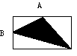
2、右图A、B分别是长方形长和宽的中点，阴影部分面积是长方形的（ ）。
A、 B、 C、 D、
3、小明有4本不同的科技类图书和3本不同的故事类图书。在一次为贫困学校眷属的活动中，他准备捐科技类和故事类图书各一本，他有（ ）中不同的捐法。
A、3 B、4 C、7 D、12
4、一件商品，先提价20%，后又降价20%，现在的价格与原来相比，（ ）。
A、提高了 B、降低了 C、不变 D、无法确定
5、从甲堆煤中取出给乙堆，这时两堆煤的质量相等。原来甲、乙两堆煤的质量之比是（ ）。
A 3：4 B、7：5 C、5：7 D、8：6
四、计算。（29分）
1、直接写出得数。（5分）
9.9 + 9= 2.5×40= 2.1- 2.01= 8.5÷40%= 1- + =
+ 0.75= 12÷ = 0.3²+0.2²= ×= 0.25×4÷0.25×4=
2、脱式计算，能简算的要简算。（12分）
①2013×0.25 + 2013×0.75 ②1.25×32×0.25

③12×（ ＋$\frac{1}{2}$－） ④ + （ - ）÷

3、解方程或比例。（6分）
① 2x + 3×0.9 = 24.7 ② ：x = ：24

4、文字题。（6分）
① 12个的和减去，差是多少？

② 一个数的比36的大2，这个数是多少？（列方程解）。

五、图形与计算。（7分）
1、在方格纸上按要求完成作业。（3分）
（1）将图A向左平移5格。
（2）将图B按点O顺时针方向旋转90º。
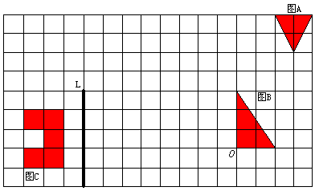
（3）以直线L为对称轴，画出已知图形C的轴对称图形。

2、正方形的边长是4厘米，求阴影部分的面积。（4分）
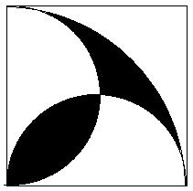
六、综合应用。(29分)
1、一个圆柱形玻璃容器的底面半径是10cm，把一个铁球从这个容器的水中取出，水面下降4cm，这个铁球的体积是多少？（4分）

2、张老师把20000元钱存入银行，定期2年，年利率为2.32%。到期后取利息时需交利息税20%，税后可得利息多少元？（4分）

3、某工程队铺一段路，原计划每天铺9.6千米，15天铺完，实际每天比原计划多铺2.4千米，实际要用多少天铺完？（用比例解答）（4分）

4、在比例尺是1：1000的学校平面图上，量得长方形操场的长是12厘米，宽是5.5厘米。这个操场的实际面积是多少平方米？（4分）

5、甲、乙两车从相距350千米的两地同时出发，相向而行，2小时后相遇。已知甲车的速度与乙车的速度比是2﹕3，求甲、乙两车的速度。（4分）

6、下面是中国体育代表团在近四届奥运会上获金牌情况。（4分）
中国体育代表团第27—30届奥运会上获金牌情况统计表
2013年6月

届 数 | 第25届 | 第26届 | 第27届 | 第28届
金牌数/枚 | 16 | 16 | 28 | 32
银牌数/枚 | 22 | 22 | 16 | 17

 | 第27届（悉尼） | 第28届（雅典） | 第29届（北京） | 第30届（伦敦）
中国 | 28 | 32 | 51 | 38

（1）请根据表格中提供的数据制成折线统计图。（1分）
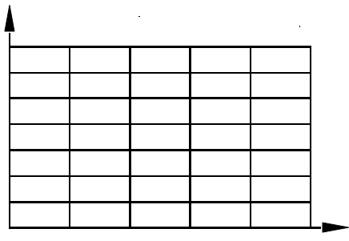

（2）第30届伦敦奥运会中国代表团获得的金牌占奖牌总数的，那么第30届伦敦奥运会上中国体育代表团共获得多少枚奖牌？（2分）

（3）请大家预测一下，2016年我国体育代表团在巴西里约热内卢举办的第31届奥运会上可能获得多少枚金牌？大家的预测是否正确呢？让我们拭目以待！（1分）

（7）一桶汽油，桶的质量是汽油的8%，倒出48千克汽油后，油的质量等于桶质量的一半，油桶和原汽油各重多少千克？（5分）

参考答案及评分标准
一、填空。（每空1分）
1、 十四亿九千五百万 15 2、 2014 365
3、 5 50 135 4、 9 80 0.25 25 5、
6、 15：32 7、 5:4 20 8、 3a-b 9、 20
10、 50:1 11、 94 60 12、 78.5和47.1 13、 301.44 401.92
二、判断。（每题1分）
1、× 2、× 3、√ 4、× 5、×
三、选择。（每题1分）
1、A 2、B 3、D 4、B 5、B
四、计算。（29分）
1、直接写出得数。（每题0.5分）
18.9 100 0.09 21.25 14 0.13 16
2、脱式计算，能简算的要简算。（12分）
①2013×0.25 + 2013×0.75 ②1.25×32×0.25
=2013×(0.25 + 0.75)…………1分 =1.25×8×4×0.25…………1分
=2013×1 ……………………2分 =10×1 ……………………2分
=2013 ……………………………3分 =10……………………………3分
③12×（ ＋$\frac{1}{2}$－） ④ + （ - ）÷
=12×（＋－）…………1分 = + （ - ）÷ ……1分
=12×1 ……………………2分 = + ……………………2分
=12 …………………………3分 = …………………………3分
3、求未知数X。（6分）
① 2x + 3×0.9 = 24.7 ② ：x = ：24
解： 2X=24.7-2.7…………1分 解 X= × 24………………1分
X=22÷2……………2分 X=18÷……………………2分
X=11………………3分 X=45………………………3分
4、文字题。（6分）
① × 12 - ……2分 ② X - 36× = 2……2分
=9 ……………3分 解： X=45……3分
五、图形与计算。（7分）
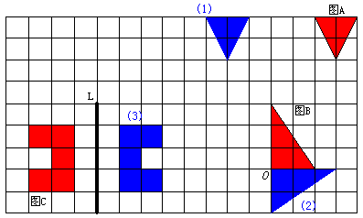
1、

2、 3.14×4²÷4 =12.56cm² …………2分
4 × 4 ÷ 2 = 8cm² ………………………3分
12.56 - 8 = 4.56cm²…………………4分
六、综合应用。（29分）
1、3.14×10²×4…………2分
=3.14×400 …………3分
=1256cm³ …………4分
2、20000×2.32%×2=928元……2分 3、解：设实际要用x天铺完…0.5分
928×20%=185.6元 ………3分 （9.6+2.4）x=9.6×15…………2.5分
928-185.6=742.4元…………3.5分 x=12…………………3.5分
答：那每本可装订24页。…4分 答：实际要用12天铺完。……………4分
4、 12÷$\frac{1}{\text{1000}}$=12000（厘米）……1分 5、350÷2=175（千米）……1分
5.5÷$\frac{1}{\text{1000}}$=5500(厘米)……2分 175×=105（千米）…2.5分
12000×5500=66000000（平方厘米）……3分 175-105=70（千米）…3.5分
66000000平方厘米=6600平方米……3.5分 答：甲车速度是每小时70千米，
答：这个操场的实际面积是6600平方米。…4分 乙车速度是每小时105千米。4分
6、（1）中国体育代表团第27—30届奥运会上获金牌情况统计图（1分）
2013年6月
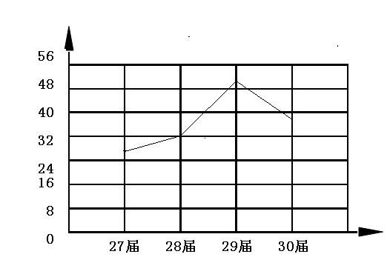
（2）38÷= 88（枚）……1.5分 （3）略（1分）
答：第30届奥运会上中国体育代表团共获得88枚奖牌。…2分
7、1÷80%=…………1分 - =12…………2分
48÷12 =4千克 …………3.5分 4 ÷ 80% =50千克…………4.5分
答：油桶重4千克，原汽油重50千克。

